10月16日动态

星期一 天气：多云 出勤人数：22人

**观察一：晨间入园**

今天早晨的入园情况：**高筠迪、彭鑫奕、户亚悦、唐可一、仲思齐、蔡松霖、陈煦、李哲、刘芃泽、沈星延、肖宸锡、邢永望、郑诗俊、胡皓霆、高梓歆、郭陶霖、王梓雯、汪子恒、王晔、王宇尧、胡希瑶、蒋婉柔**能在老师的提醒下，主动选择自己喜欢的区域进行游戏。瞧！今天的娃娃家、建构区、益智区可真热闹呀！希望小朋友们以后可以多尝试其他的区域游戏喔！如美工区、图书区、植物角也很精彩喔！

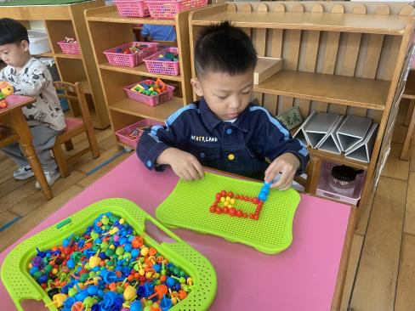 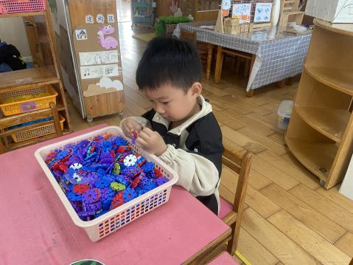 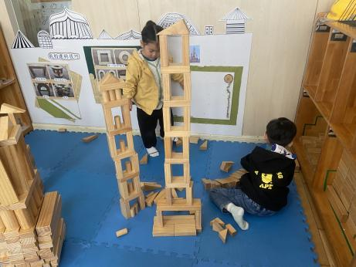

**观察二：户外活动——好玩的皮球**

今天的户外活动是皮球区，皮球可以拍、投篮。瞧！**仲思齐、王梓雯、郑诗俊、彭鑫奕、王晔、王宇尧、唐可一**在展示他们的球技呢！天气炎热，小朋友们户外活动时也要注意多喝水休息喔！看！大家都是爱喝水的小朋友。多喝水不口渴。

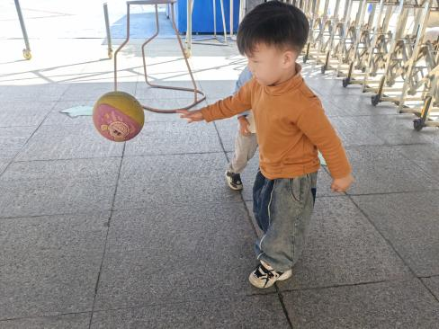 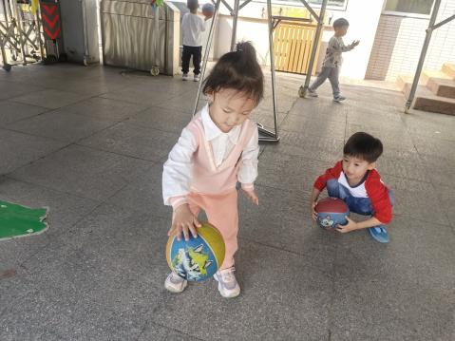 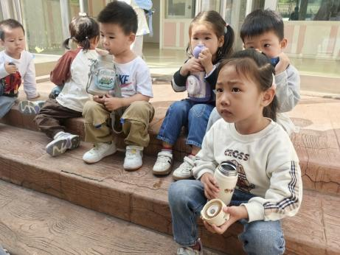

**观察三：生活活动——学习拉拉链**

秋天的天气早晚温差大，小朋友们早晨都披上了外套。前段时间大家都学习了挂衣服、穿衣服、叠裤子等生活技能。但是拉拉链对他们来说还是比较陌生的。今天小朋友们在老师的示范和口诀提示下，进行了练习。**高筠迪、郭陶霖、胡希瑶、唐可一、仲思齐、李哲、王晔、王宇尧、邢永望**可真厉害，不仅自己学会了拉拉链，还能帮助其他有困难的小朋友。希望其他小朋友也要回家继续努力练习，相信你们一定能学会的。

